Міністерство освіти і науки України

Національний університет «Львівська політехніка»

Кафедра систем штучного інтелекту



**Звіт**

**про виконання лабораторних та практичних робіт блоку № 1**

На тему: «Розробка, програмування та код. Середовища для розробки.»

***з дисципліни:*** «Мови та парадигми програмування»

до:

Практичних Робіт № 1

**Виконала:**

Студентка групи ШІ-11

Саліщева Юлія Августівна

# **Тема роботи:**

Вступ до Розробки: Налаштування та Використання Середовища

# **Мета роботи:**

Встановлення та конфігурація Visual Studio Code

Ознайомлення з Git та GitHub

Ознайомлення з Trello

Ознайомлення з Algotester

Ознайомлення з Linux Console commands в MSYS2

Ознайомлення з FlowCharts та Draw.io

# **Теоретичні відомості:**

1. Теоретичні відомості з переліком важливих тем:

* Тема №1: Встановлення та конфігурація Visual Studio Code
* Тема №2: Ознайомлення з Git та GitHub
* Тема №3: Ознайомлення з Trello
* Тема №4: Ознайомлення з Algotester
* Тема №5: Ознайомлення з Linux Console commands в MSYS2
* Тема №6: Ознайомлення з FlowCharts та Draw.io

1. Індивідуальний план опрацювання теорії:

* Тема №1: Встановлення та конфігурація Visual Studio Code
  + Джерела Інформації

<https://www.youtube.com/watch?v=2VokW_Jt0oM&ab_channel=ProgrammingKnowledge>

<https://www.youtube.com/watch?v=77v-Poud_io&ab_channel=LearningLad>

<https://code.visualstudio.com/docs/cpp/config-mingw>

* + Що опрацьовано:
    - Встановлено Visul Studio Code
    - Встановлено розширення для C++ на систему та Visual Studio Code
    - Ознайомилено з Дебагером та Лінтером для C++
    - Запущено та скомпільовано першу програму
  + Статус: Ознайомлений
  + Початок опрацювання теми: 16/09/23
  + Звершення опрацювання теми: 17/09/23
* Тема №2: Ознайомлення з Git та GitHub
  + Джерела Інформації:
    - Відео та статті:

https://www.youtube.com/watch?v=vR-y

<https://www.youtube.com/watch?v=RGOj5yH7evk&ab_channel=freeCodeCamp.org>

[https://www.youtube.com/watch?](https://www.youtube.com/watch?v=ySKJF3ewfVk&list=PLJ6ZMUSN40FF8pBX4bv1mhVIgoem33Zfv&ab_channel=programmingmentorua)

* + Що опрацьовано:
    - Встановлено Git та створено акаунт у Git Hub
    - Ознайомлено з середовищем Git та системою контролю версій Git
    - Створено власний репозиторій, коміти від від учасників команди
  + Статус: Ознайомлений
  + Початок опрацювання теми: 20/09/23
  + Звершення опрацювання теми:22/09/23

Тема №3:Ознайомлення з Trello

* + Джерела Інформації:
    - Стаття.

<https://trello.com/guide/create-project#create-a-board>

* + Що опрацьовано:
    - Створено акаунт в Trello
    - Ознаомлено з інтерфейсом сервісу та додано свої завдання
  + Статус: Ознайомлений
  + Початок опрацювання теми: 21/09/23
  + Звершення опрацювання теми: 21/09/23
* Тема №4: Ознайомленння з Algotester
  + Джерела Інформації:
  + -
  + Що опрацьовано:
    - Створено акаунт в Algotester
    - Ознайомлено з інтерфейсом платформи
  + Статус: Ознайомлений
  + Початок опрацювання теми: 01/10/23
  + Звершення опрацювання теми: 01/10/23
* Тема №5: Ознайомлення з Linux console Commands в MSYS2
  + Джерела Інформації:
    - Статті:

<https://www.msys2.org/docs/package-management/>

<https://www.msys2.org/docs/what-is-msys2/>

[(470) The 50 Most Popular Linux & Terminal Commands - Full Course for Beginners - YouTube](https://www.youtube.com/watch?v=ZtqBQ68cfJc&t=8391s)

Що опрацьовано:

* + - Проведено конфігурацію середовища та ознайомлено з консоллю MSYS2
    - Використано базові Linux Commands та запущено код через консоль
  + Статус: Ознайомлений
  + Початок опрацювання теми: 27/09/23

Звершення опрацювання теми: 01/10/23

* Тема №6: Ознайомлення з FlowCharts та Draw.io
  + Джерела Інформації:
    - Статті:

<https://www.visual-paradigm.com/tutorials/flowchart-tutorial/>

<https://www.programiz.com/article/flowchart-programming>

* + Що опрацьовано:
    - Ознайомлено зі створенням блоксхем в FlowCharts
    - Ознайомлено з Draw.IO

Статус: Ознайомлений

* + Початок опрацювання теми: 01/10/23
  + Звершення опрацювання теми: 01/10/23

# **Виконання роботи:**

## **1.** **Опрацювання завдання та вимог до програм та середовища:**

* Завдання 1 - Theory Education Activities - опрацювання теорії по Linux Console Commands, GitHub, Git, FlowCharts.
* Завдання 2 - Requirements management and design activities with Draw.io and Google Docs- ознайомлення з програмами, як вони працюють.
* Завдання 3 - Lab# Configuration: Trello - приєднання до своєї команди в Trello, додавання і переміщнггя Tasks під час виконання роботи.
* Завдання 4 - Lab# Configuration: Linux Console Commands - ознайомлення з базовими командами.
* Завдання 5 - Lab# Configuration: Visual Studio Code - скачування програми.
* Завдання 6 - Lab# Configuration: VSC C/C++ Extensions, IntelliSense, Code Runner
* Завдання 7 - Lab# Configuration: GitHub - ознайомлення з платформою
* Завдання 8 - Lab# Configuration: Git - ознайомлення з програмою контролю версій.
* Завдання 9 - Lab# Configuration: Algotester - озайомлення з програмою.
* Завдання 10 - Lab# Configuration: Create Own Git Repo and Exchange Files with Teammate - створення пробного репозиторія, додання туди членів команди, додавання комітів туди.
* Завдання 11 - Experimental Exercises Activities - Run First Program - запуск першої програми.
* Завдання 12 - Result Documentation Report and Outcomes List Placement Activities - створення і оформлення звіту.
* Завдання 13 - Results Evaluation and Release

## **2. Дизайн та планована оцінка часу виконання завдань:**

Програма №1 First program – APlusB з алготестера

Блок-схема:

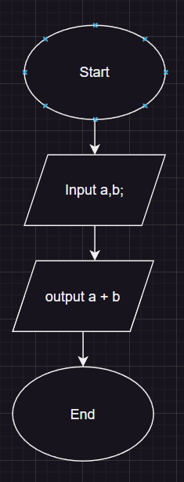

*Figure 2. Diagram - AplusB*

Час затрачений на виконання завдання: 5 хв

Програма №2 Practical №1

Програма для вираховування складних відсотків.

Блок-схема:

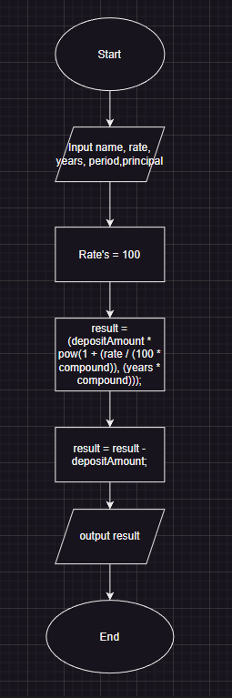

*Figure 4. Diagram - Practice work*

Час затрачений на виконання завдання: 25 хв

## **3. Конфігурація середовища до виконання завдань:**

Завдання №1 VS Code.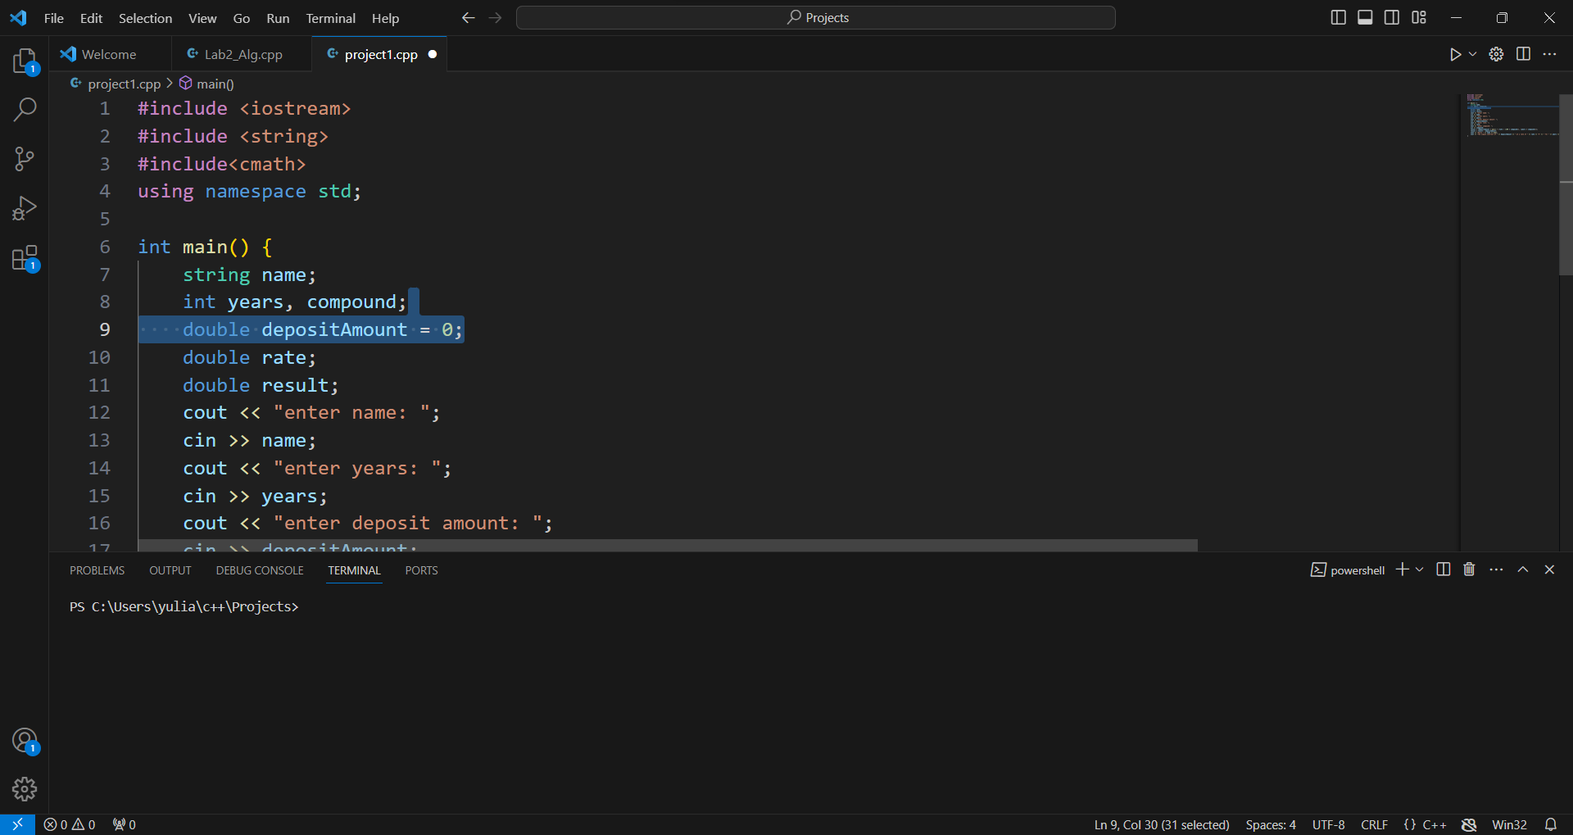

*Figure 6. Конфігурація VS Code*



*Figure 7.Конфігурація VS Code*

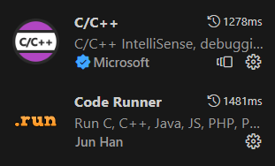

*Figure 8. Конфігурація extencions*

Конфігурація VS Code, завантаження extencions, складення блок схеми до першої програми та запуск її.

Завдання №2 Github та Git

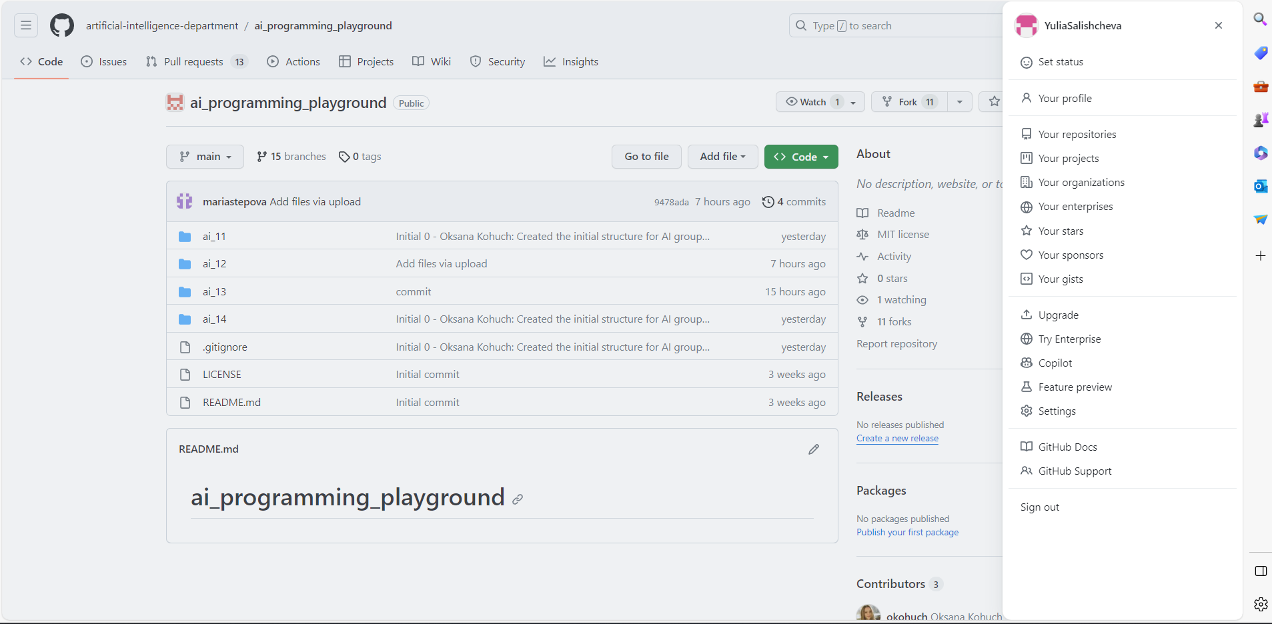

*Figure 9. Github*

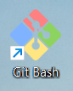

*Figure 10. Git Bash*

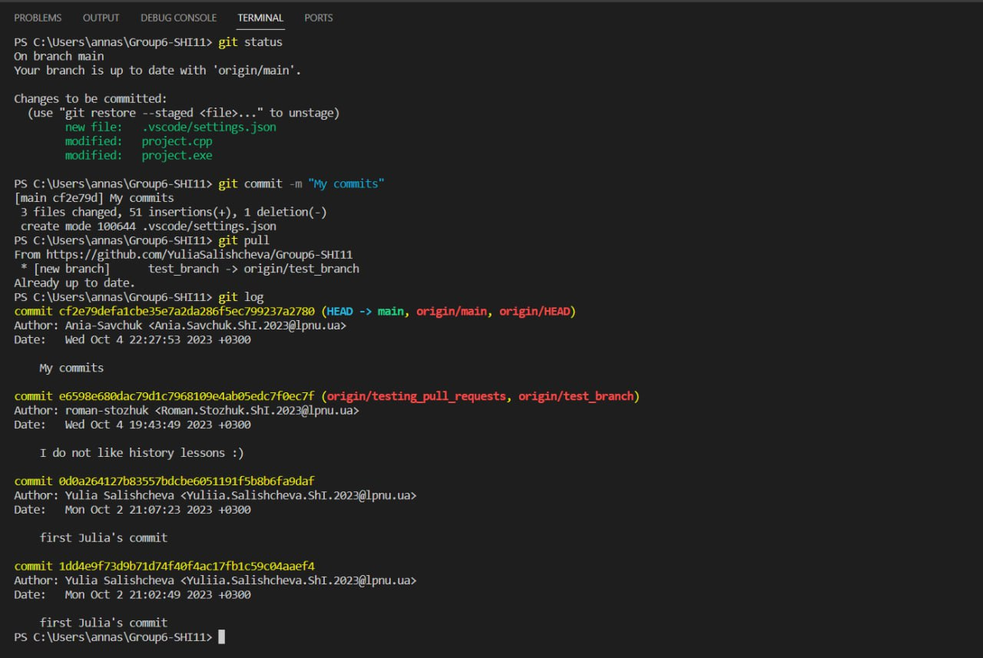

*Figure 11. Перші коміти у свій репозиторій команди*

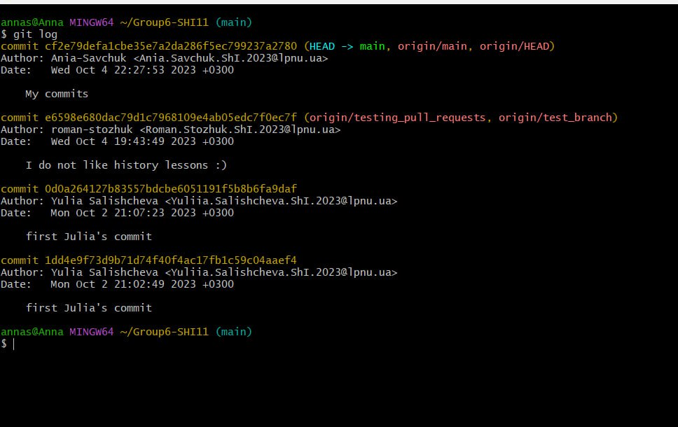

*Figure 12. Перші коміти у свій репозиторій команди*

Скачування Git Bash та перші коміти команди.

Завдання №3 Trello

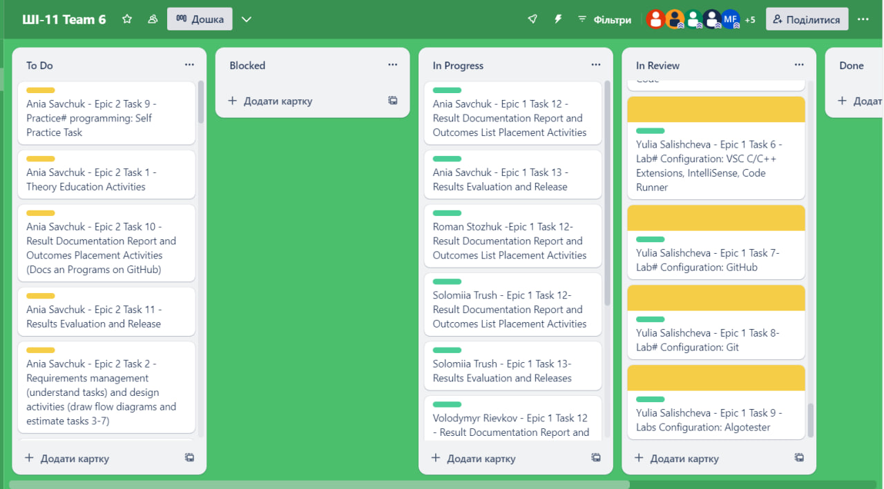

*Figure 13. Trello*

Додавання своїх тасків до Trello.

Завдання №4 Algotester

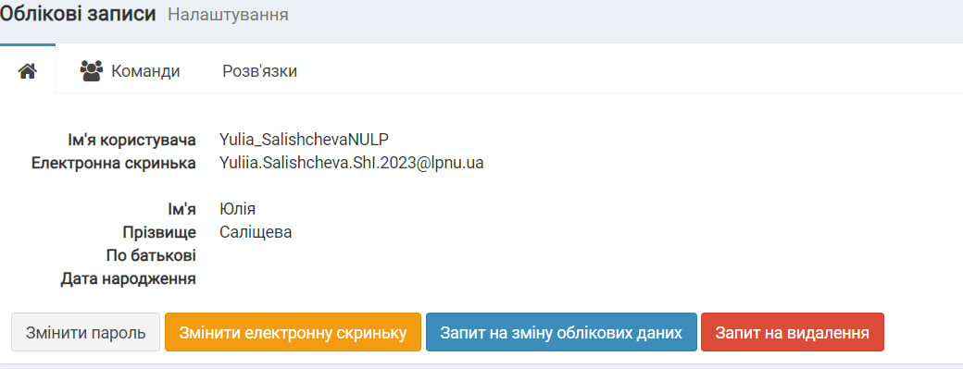

*Figure 14. Algotester*

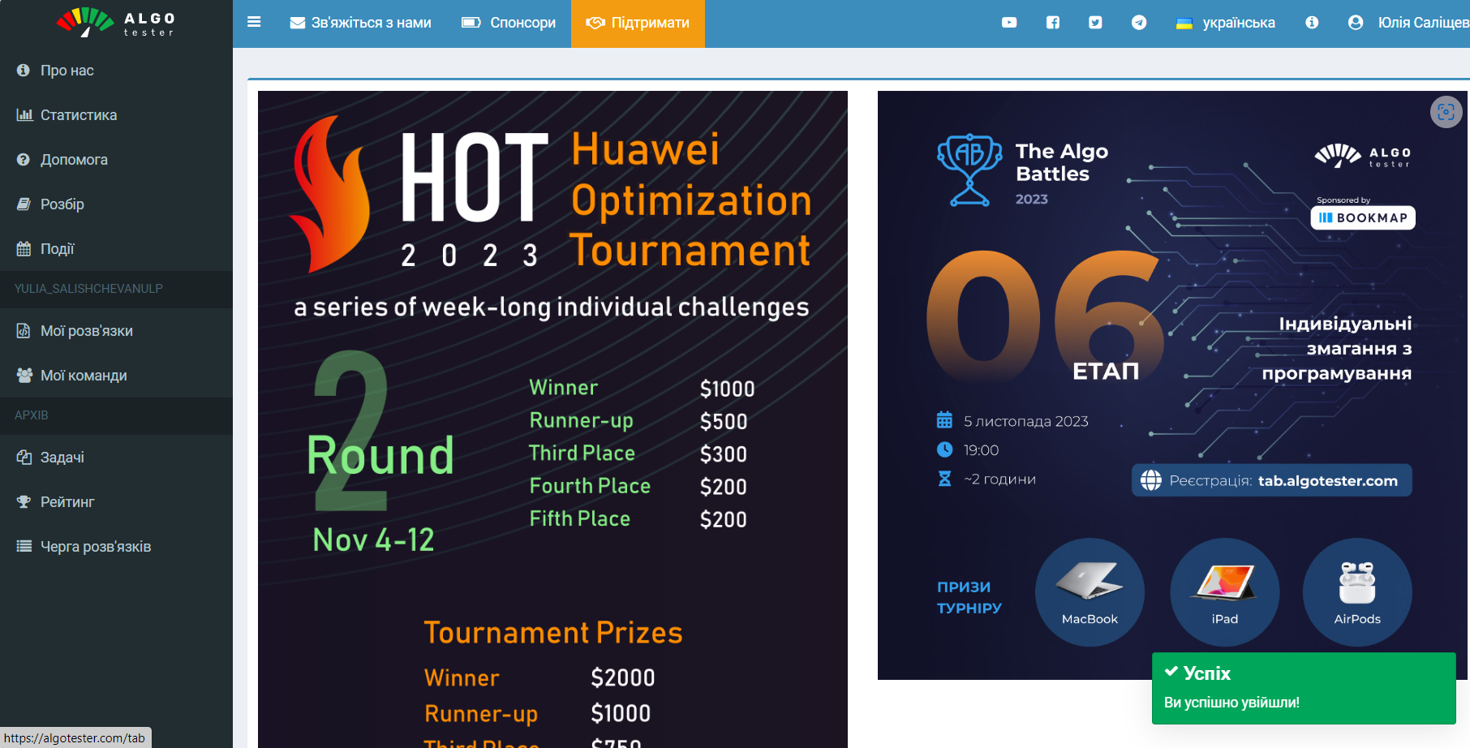

*Figure 15. Algotester*

Завдання №5 Linux Console commands в MSYS2

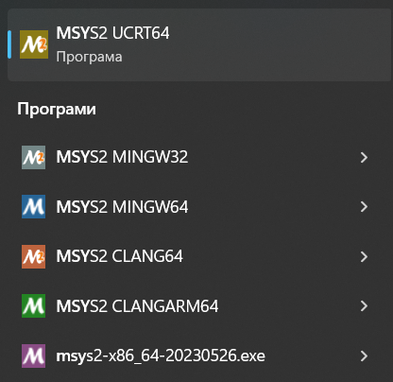

*Figure 16. Msys2*

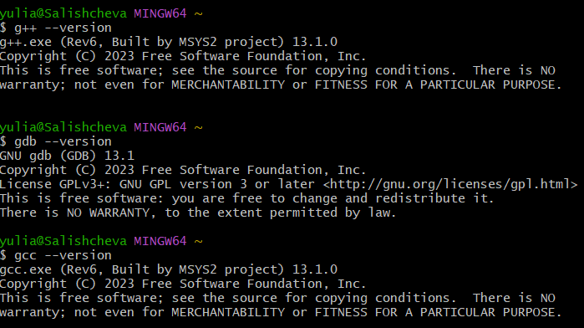

*Figure 17. Написання Linux Commands*

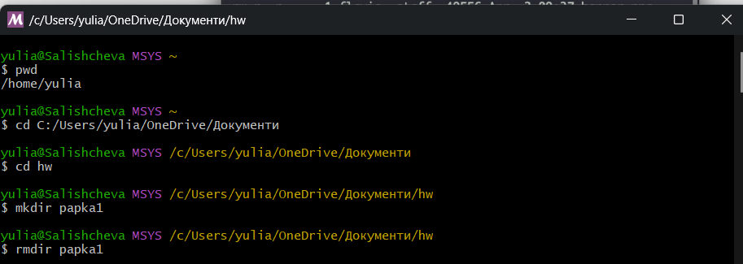

*Figure 18. Написання Linux Commands*

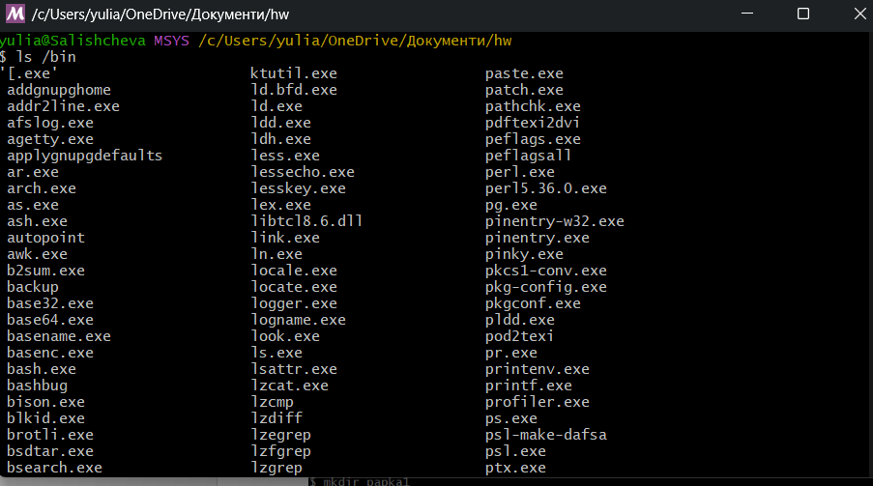

*Figure 19.Написання Linux Commands*

Завдання №6 Algotester

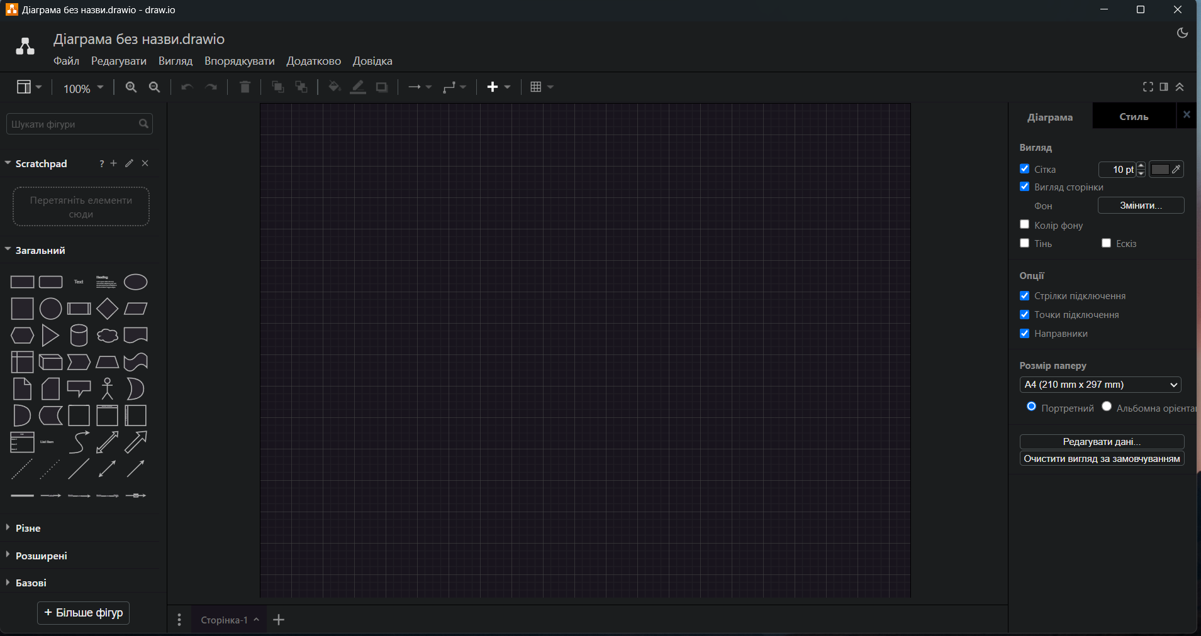

*Figure 20. Draw.io*

## **4. Код програм з посиланням на зовнішні ресурси:**

Завдання №1 Деталі по програмі + Вставка з кодом з підписами до вставки. Посилання на файл програми у пул-запиті GitHub

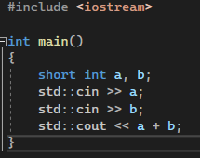

*Figure 21. Code - Self-practice*

Покликання на GitHub: [ai_programming_playground/ai_11/yuliia_salishcheva/epic_1/AplusB.cpp at YuliaSalishcheva · artificial-intelligence-department/ai_programming_playground (github.com)](https://github.com/artificial-intelligence-department/ai_programming_playground/blob/YuliaSalishcheva/ai_11/yuliia_salishcheva/epic_1/AplusB.cpp)

Завдання №2 Деталі по програмі + Вставка з кодом з підписами до вставки. Посилання на файл програми у пул-запиті GitHub

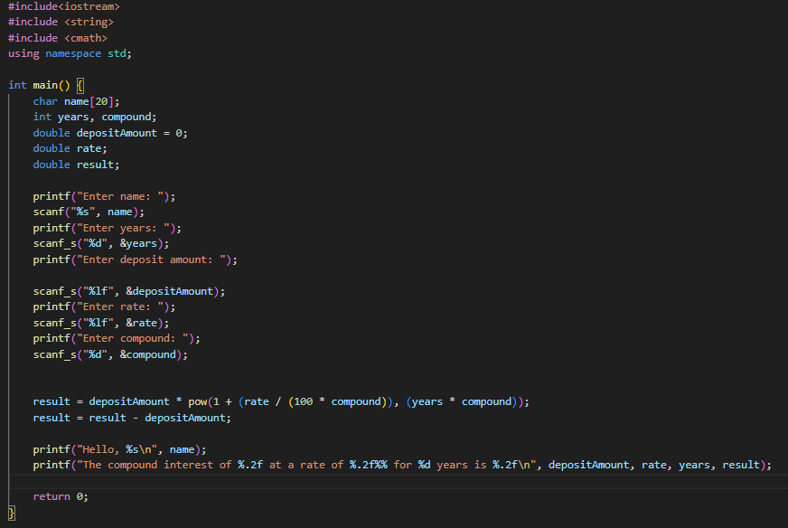

*Figure 23. Code - Practice work*

Покликання на GitHub: [ai_programming_playground/ai_11/yuliia_salishcheva/epic_1/Practice1.cpp at YuliaSalishcheva · artificial-intelligence-department/ai_programming_playground (github.com)](https://github.com/artificial-intelligence-department/ai_programming_playground/blob/YuliaSalishcheva/ai_11/yuliia_salishcheva/epic_1/Practice1.cpp)

## **5.** **Результати виконання завдань, тестування та фактично затрачений час:**

Завдання №1 Деталі по виконанню і тестуванню програми

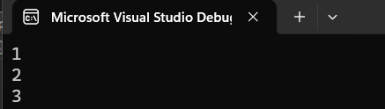

*Figure 25. Result AplusB*

Час затрачений на виконання завдання: 3 хв

Завдання №2 Деталі по виконанню і тестуванню програми

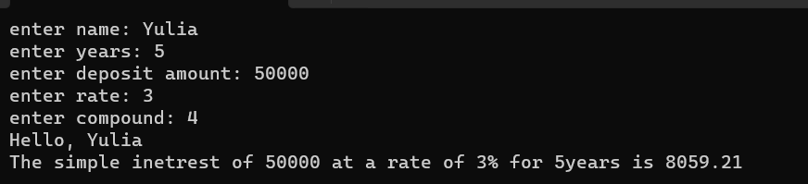

*Figure 26. Result - Practice work*

Час затрачений на виконання завдання: 25 хв

# **Висновки:**

Під час 1 епіку вивчила основи С++, запустила першу програму з Algotester, виконала практичне завдання з складними відсотками, з командою організували плідну співпрацю.

Також цьому епіку я встановила та конфігурувала Visual Studio Code. Ознайомилася з Git та GitHub, ознайомлення з Trello, ознайомилася з Algotester, ознайомилася з Linux Console commands в MSYS2, ознайомилася з FlowCharts та Draw.io.